图书馆资源校外访问办法
（新版SLL VPN使用方法）
1、打开IE，在地址栏中输入VPN地址：111.203.95.253
2、浏览器将打开如下界面，在界面上选择“继续浏览此网站（不推荐）”。
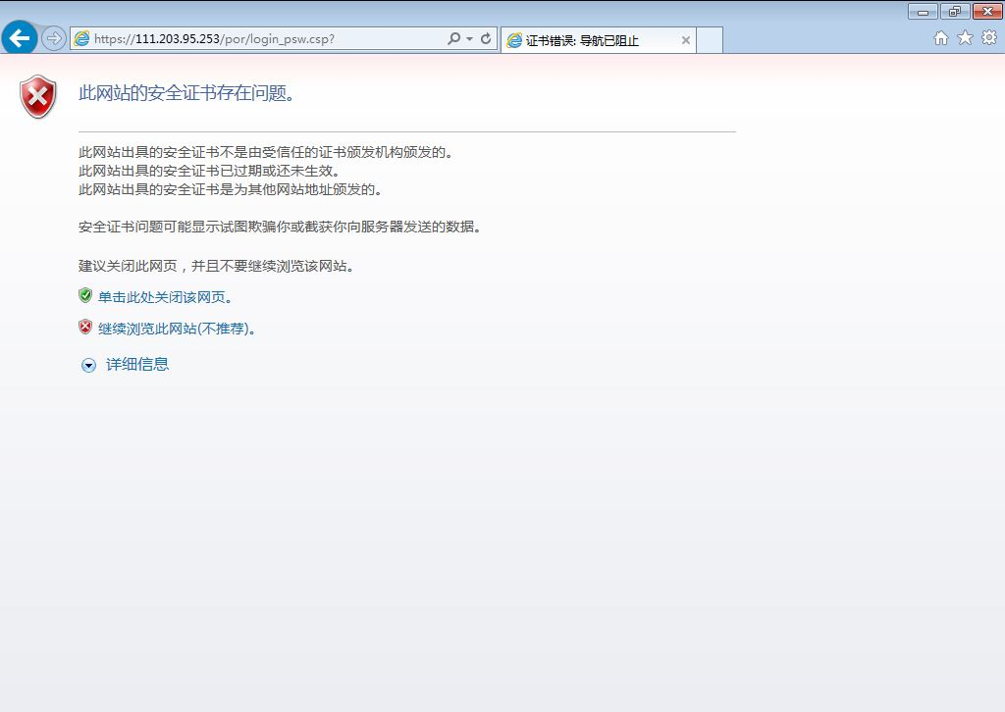
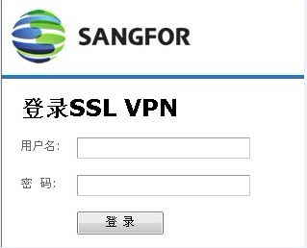
3、在登陆页面中填写正确的用户名及密码（要获取用户名、密码请致电89269752咨询馆员，或者登录校园网内网，进入“重要通知”栏目，在“关于图书馆资源校外访问办法的通知（SLL VPN使用方法）”的通知中查找获取。友情提示：该通知可通过校园网内网主页面右上方的查询功能查到）。首次使用，需进行后续步骤。之后再使用时将直接跳到第6步，开始访问资源。

4、安装控件。点击页面下方的“安装”按钮。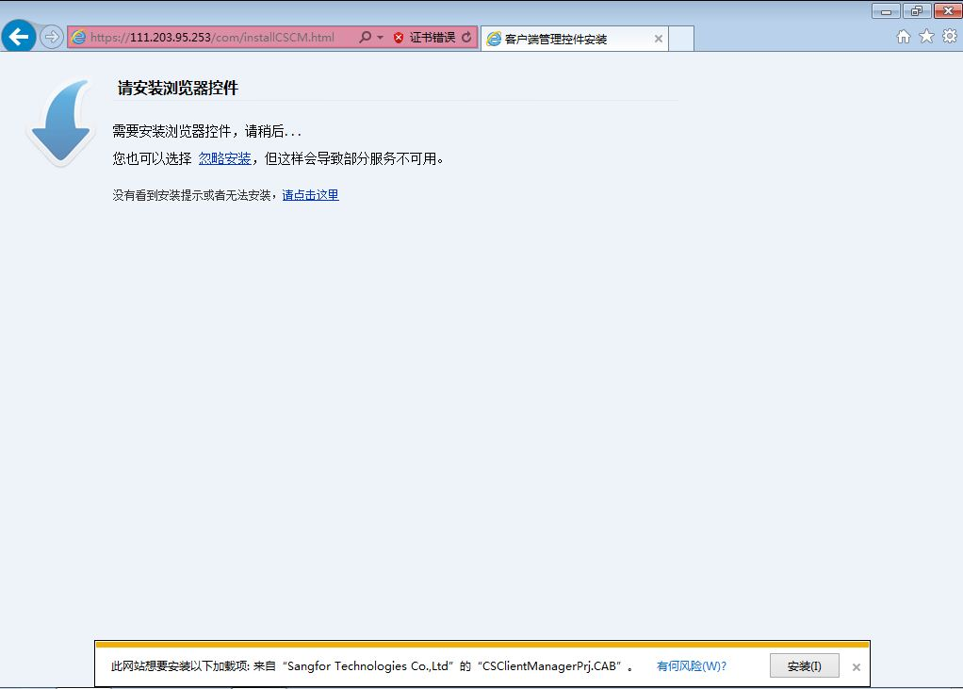

在弹出的“用户账户控制窗口”中，点击“是”。然后系统将进行安装。
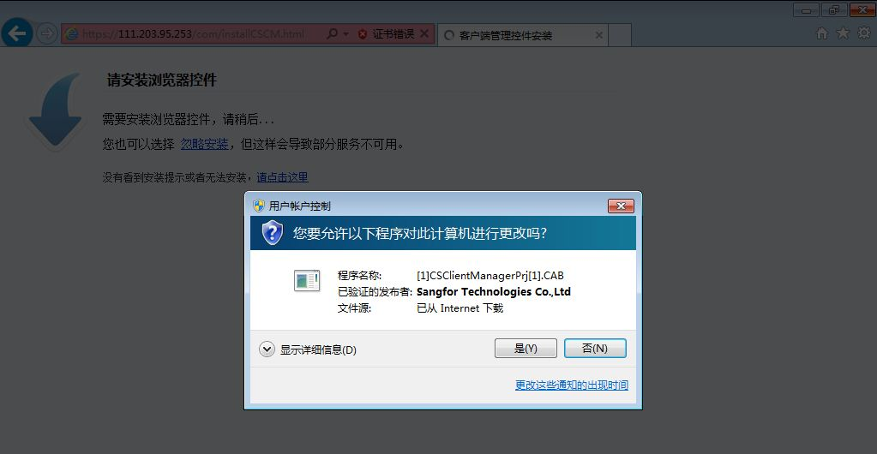
在安装过程中，如果有防火墙或者杀毒软件拦截安装，请给予放行，否则将无法安装成功。如果安装成功，则系统将进入步骤6。
5、 如果按照上述步骤安装不成功，请尝试更换浏览器，该VPN可支持IE 10以下版本、谷歌浏览器8.0以下版本。如果更换浏览器仍然无法安装，或者不方便更换浏览器，请手动安装VPN客户端组件。下面是手动安装组件的方法（注意下面的步骤5.1-5.5不是必须的，如果上面的步骤4安装成功，则不必安装步骤5.1-5.5）：
5.1首先，在下面的页面中点击“手动安装组件”
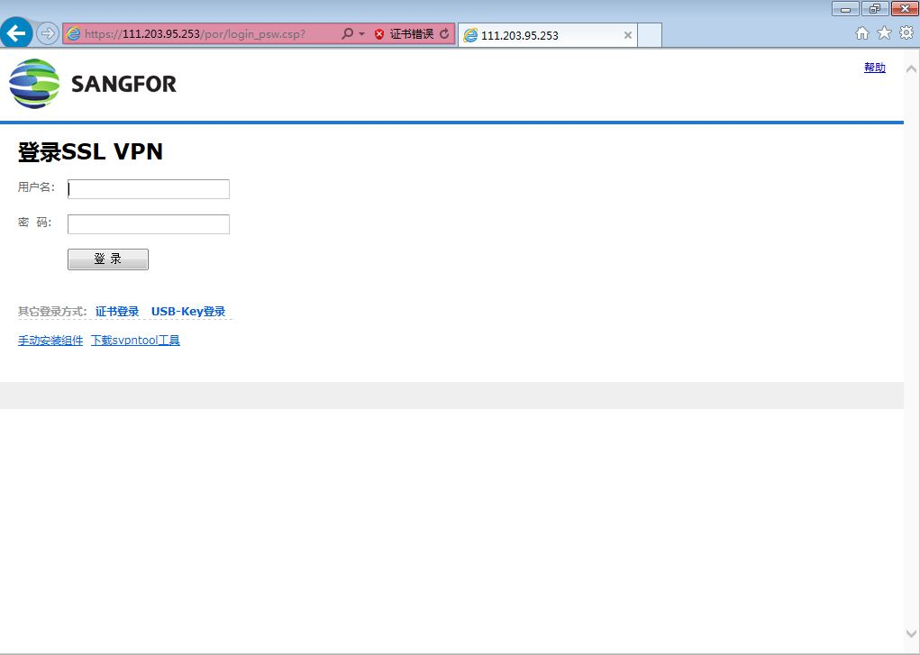
5.2下载完成后，运行该组件（程序），在弹出的如下窗口中，选择“始终安装此驱动程序软件”。
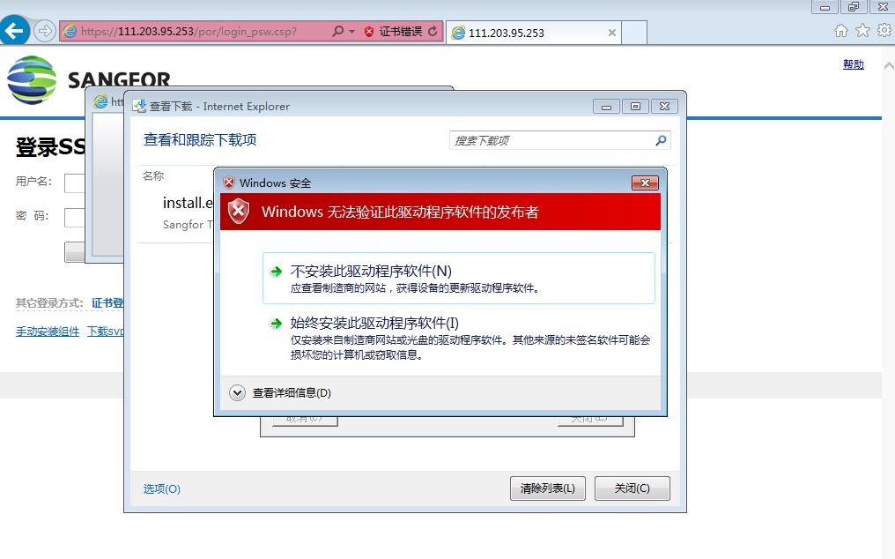
5.3程序开始安装，如果有杀毒软件或防火墙拦截，请给予允许放行。
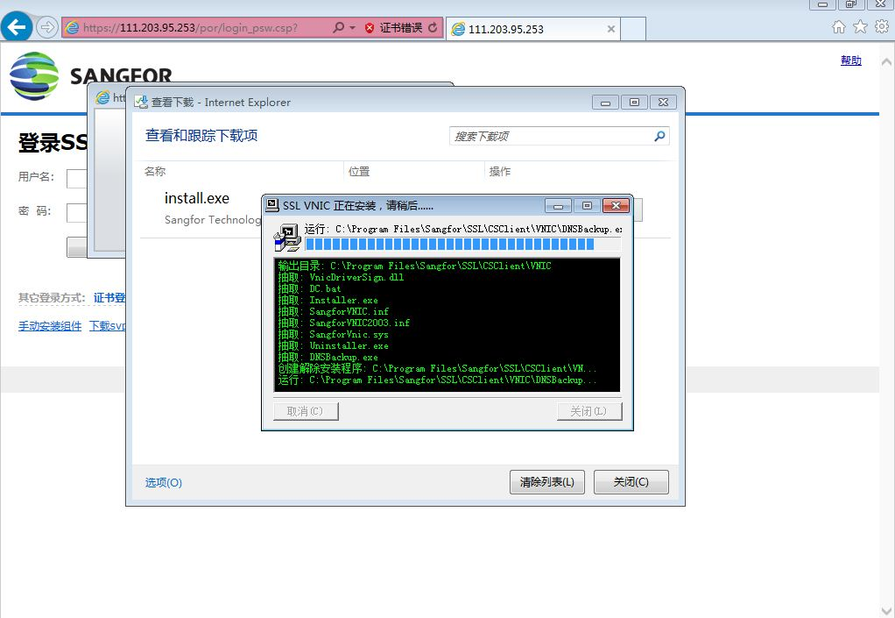
5.4安装完成后，在开始菜单中找到“SSLVPN登录客户端”菜单，点击“启动客户端”，客户端即可运行并弹出如下窗口，第一次打开客户端需要输入SSLVPN地址，请输入111.203.95.253，用户名密码即步骤3中的用户名密码。在账号选项卡中输入完毕SSLVPN地址、用户名、密码后，点击登录。
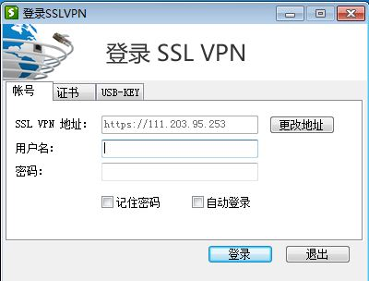
5.5系统将打开浏览器并弹出如下窗口，点击允许。然后，系统将进入步骤6。
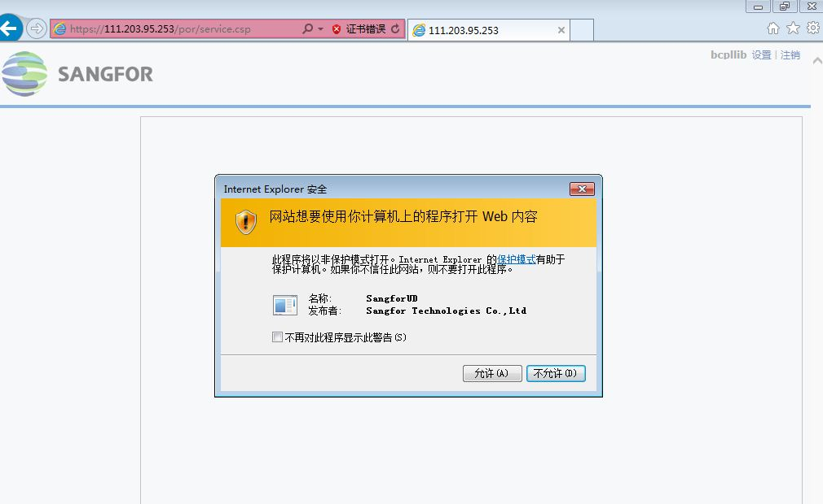
6、安装完毕自动跳转到首页，如下图所示，访问资源和在校内访问相同。例如，访问万方数据，直接点击链接即可自动登录。
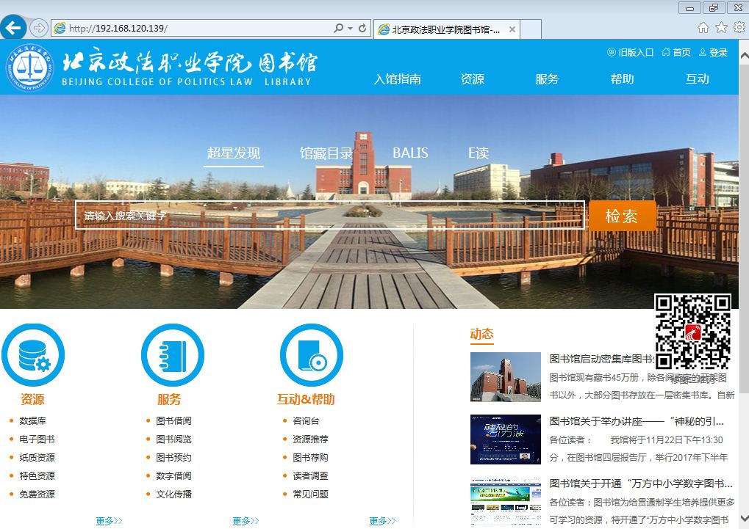

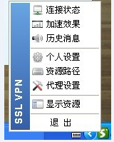
7、退出VPN连接请右击屏幕右下角绿色“S”图标，选择“退出”。为使其他读者可以使用图书馆的资源并且保证您的上网速度，请在不使用图书馆资源时，及时退出vpn连接。

如不小心关闭浏览器，需要重新打开VPN，右键点击屏幕右下角绿色“S”图标，选择显示资源，打开图书馆（HTTP）即可。
